**《排序算法（四）》拓展资源**

**优化快速排序基准值的选取**

基准值（pivot）的选择对于快速排序是非常重要的。选择基准值的方式决定了分割后两个子序列的长度，进而对整个算法的效率产生决定性影响。最理想的方法是，选择的基准恰好能把待排序序列分成两个等长的子序列，从而使快速排序发挥最好的效果。

如果数组已经有序时，此时选取第一个元素作为基准值进行分割就是一个非常不好的分割。因为每次划分只能使待排序序列减1，此时为最坏情况，快速排序退化为冒泡排序。输入的数据是有序或部分有序的情况是相当常见的，因此，使用第一个元素作为基准值是比较糟糕的，为了避免这一情况，引入了下面两个获取基准值的方法。

方法1：随机选取基准值

思想：取待排序列中任意一个元素作为基准

方法：在当前开始和结束范围内随机生成一索引值，将该索引值所指向的元素与数组第一个元素进行交换，实现随机选取基准值的效果。（在“寻找基准位置”模块前增加“随机选取基准值”模块，将数组进行调整，其余模块保持不变）

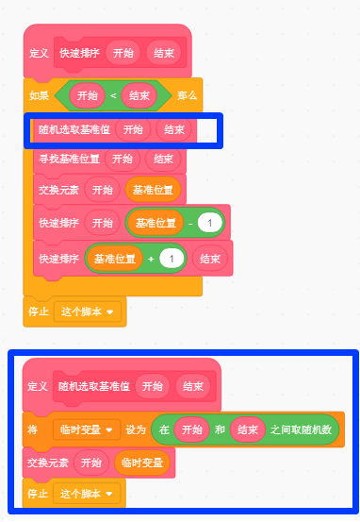

方法2：三数取中（median-of-three）选取基准值

思想：使用左端、右端和中心位置上的三个元素的中值作为基准值

方法：选取开始、结束以及当前区间的中心位置的三个元素，将它们进行比较以及交换，最终将它们三个的中位数放到第一个位置，实现找到一个相对靠中间的数作为基准值。（在“寻找基准位置”模块前增加“三数取中选取基准值”模块，将数组进行调整，其余模块保持不变）

